[Extension] CLI 환경 ModelSim 구동방법

작성자 : 201921280 김남훈

##CLI환경에서 ModelSim Simulation 방법을 서술한 문서입니다.##

김용우 교수님 git repository:

<https://github.com/idsdlab/bootcamp_summer_vacation_2022.git>

Project Directory 구조

**앞으로 생성할 모든 Project Directory를 첨부 이미지 형식으로 통일**

**[Project Directory 설계 예시]**

스크립트 파일 복사 & 편집

* 김용우 교수님 github 자료 중, **run.f** & **testbench.tcl**을 복사

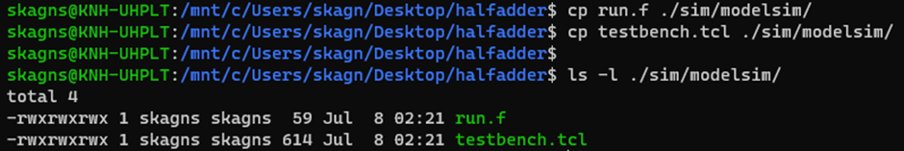

* vi편집기를 이용, run.f 파일 수정



실제 파일 경로에 유의하여 작성할 것.

Line 1: target module 명시 (=시뮬레이션 대상)

Line 2: testbench 명시

ModelSim Simulation

* Transcript Shell에서, **testbench.tcl** & **run.f** 스크립트 위치로 이동

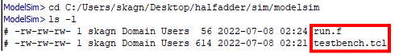

* source testbench.tcl 명령 실행

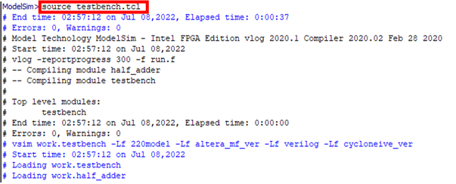

**[Compile 및 Sim Load가 완료된 화면]**

* run -all 명령 실행

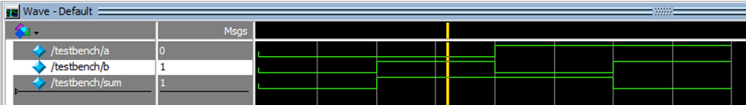

**[Simulation 결과]**

Re-run

## 코드 수정 후, 다시 시뮬레이션 하는 방법##

* vlog -f run.f 명령, re-compile

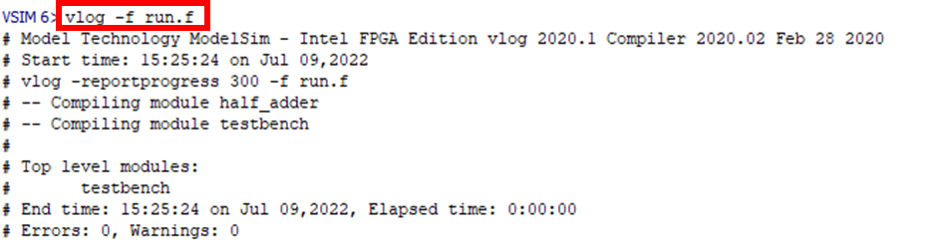

* sim restart

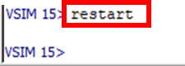

* source testbench.tcl

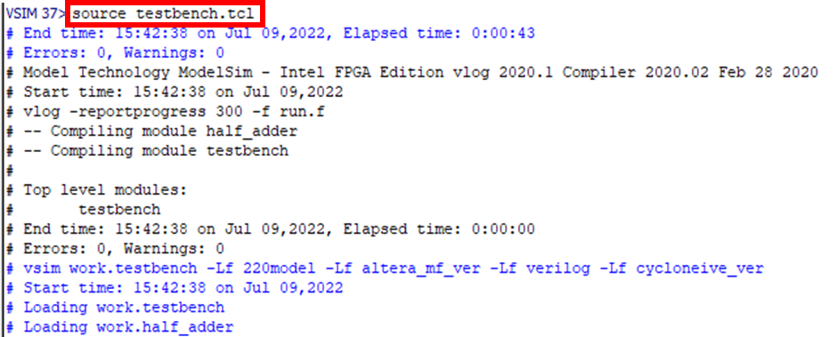

* run -all



Summary

1. run.f 편집
2. Transcript Shell에서 Project Directory로 이동
3. testbench.tcl 실행 (source testbench.tcl)
4. run -all